Βίλα Κοκοτού…
Κείμενο: CorfuPress.com
Κυριακή, 18/07/2021

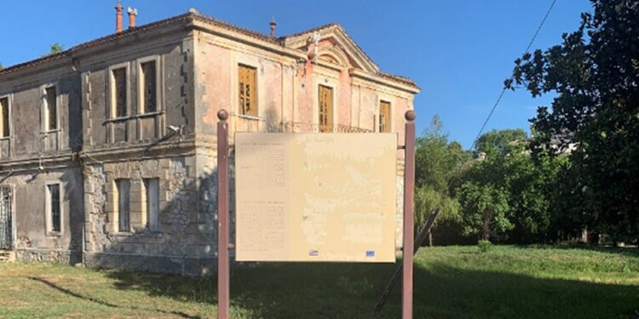
Πινακίδα της Εφορίας Αρχαιοτήτων χωρίς περιεχόμενο!

«Έψαχναν να βρουν κτίσματα αρχαία και καλά πράξανε, μα αφήσανε τα νέα και ρημάξανε…»
Ένα θαυμάσιο νεοκλασικό, που εκτός άλλων σημαδεύει και μια εποχή ανάπτυξης της ντόπιας βιομηχανίας και βιοτεχνίας, αφού αυτό το υπέροχο κτίσμα ανήκε στον ιδιοκτήτη των γνωστών «Χυτηρίων Κοκοτού» και πέρασε στους κληρονόμους του! Τα λιγοστά, σπάνια δέντρα, που έχουν ακόμα απομείνει στον τεράστιο κήπο, μαρτυρούν πως κάποια από αυτά είχαν μεταφερθεί πριν από πολλά χρόνια από μακρινές χώρες, όπως η πανύψηλη εξωτική Αροκάρια, η ερωτική Μανόλια, τα δέντρα μαύρου και λευκού πιπεριού, μια σειρά από Μιμόζες που κάποτε στόλιζαν την πανέμορφη βίλα αλλά που τώρα διψασμένες ξεράθηκαν… Σαν δείγμα της χρυσόχρωμης μαγείας τους, αντιστέκεται κάποια που, με γερμένο το κουφάρι της στο χώμα, επιμένει να ανθίζει σε πείσμα μιας συστηματικής εγκατάλειψης…
Αυτό το θαυμάσιο κόσμημα απαλλοτριώθηκε από το δημόσιο και πέρασε στη δικαιοδοσία του Υπουργείου Πολιτισμού ως αρχαιολογικός χώρος, με κόστος γύρω στα ογδόντα εκατομμύρια δραχμές και από τότε χρονολογείται η ανελέητη φθορά, αποτέλεσμα της ασυγχώρητης αδιαφορίας για τη τύχη του… Σήμερα το κουφάρι του είναι γεμάτο από τα σημάδια μιας μακρόχρονης διαδικασίας κατάρρευσης, που ξεκινά από ένα τμήμα της ετοιμόρροπης στέγης, με πολλά από τα κεραμίδια της να μη μπορούν να συγκρατήσουν τα νερά της βροχής… Για τα δε παράθυρα, τις μπαλκονόπορτες, τα ξύλινα πατώματα, τις σκάλες και τα κουφώματα ούτε λόγος να γίνεται∙ αυτά το έχουν «αποχαιρετίσει» προ ετών. Όντας ασυντήρητα και άβαφα αφέθηκαν στη διαδικασία του σαπίσματος! Σήμερα, κάποιος ελάχιστος χώρος του χρησιμοποιείται ως αποθήκη!

